**Демківський комунальний заклад дошкільної освіти (дитячий садок) загального розвитку**

**ЗВІТ ДИРЕКТОРА**

**Демківського ЗДО**

**про свою роботу та діяльність закладу**

**в 2024-2025 навчальному році.**

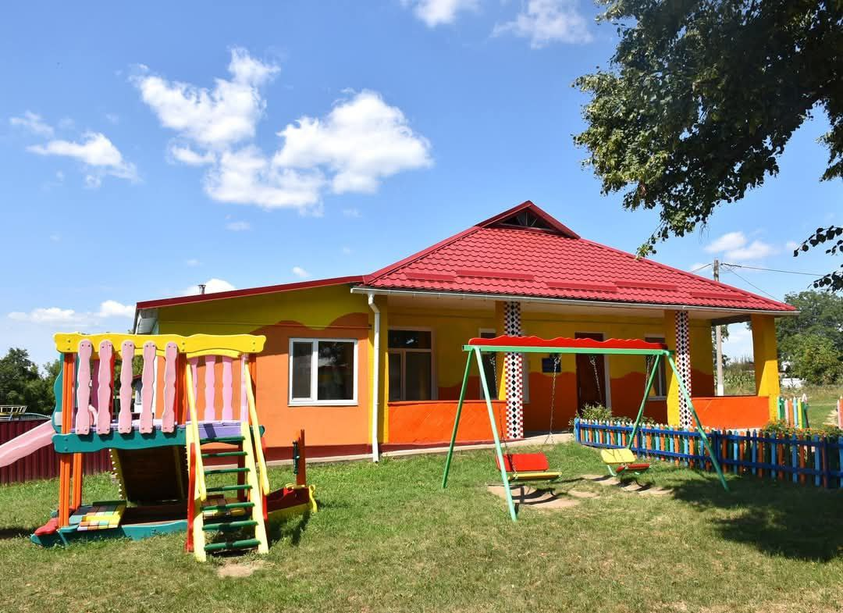

Демківка 2025

Звітуючи про роботу дошкільного закладу і відповідно й про мою діяльність як директора ЗДО дозвольте нагадати, що заклад дошкільної освіти у своїй діяльності керується слідуючими нормативно – правовими документами: Конвенцією ООН про права дитини, Конституцією України, Законом «Про мови в Україні», Законом «Про освіту», Законом «Про дошкільну освіту» , Положенням про заклад дошкільної освіти, статутом Демківського ЗДО. Статут відповідає «Положенню про ЗДО» та чинному законодавству. Складений відповідно до вимог, враховує всі сфери діяльності закладу.

Дитячий садок визначений як юридична особа.

Порядок діяльності ЗДО визначений «Правилами внутрішнього трудового розпорядку», посадові обов’язки персоналу є в наявності, відповідають нормативним вимогам, затверджені директором ЗДО.

**І. ЗАГАЛЬНА ХАРАКТЕРИСТИКА**

Демківський комунальний заклад дошкільної освіти (дитячий садок) загального розвитку розпочав функціонування у 1968 році. Знаходиться за адресою : Вінницька обл., Гайсинський р-н, с. Демківка, вул.. Шкільна 4А, 24334 та є власністю Тростянецької селищної ради. Заклад надає послуги з дошкільної освіти для мешканців територіальної громади.

В ЗДО функціонують 1 різновікова група денного перебування. Різновікова група має свій ігровий майданчик з ігровим обладнанням і спортивними спорудами. У приміщенні і на території ЗДО є відокремлені куточки, де діти можуть гратися, навчатися або працювати наодинці чи невеличкими групами, забезпечено простір для ігор, занять, відпочинку дітей. Приміщення і споруди мають естетичний вигляд, безпечні для малюків, зберігаються дбайливо.

Групові приміщення забезпечені меблями та ігровим обладнанням, мають сучасний інтер’єр. Розвивальне середовище дошкільного закладу організовано з урахуванням інтересів дітей і відповідає їх віковим особливостям.

Діяльність закладу здійснюється у відповідності до Конституції України, Закону України «Про освіту», Закону України « Про дошкільну освіту», Положення про заклад дошкільної освіти, Інструкції з організації харчування дітей у дошкільних навчальних закладах, Санітарного регламенту, Статуту ЗДО, Колективного договору та інших розпорядчих документів; Базового компоненту дошкільної освіти.

Розподіл освітнього навантаження відбувається відповідно до **Наказу МОН від 20.04.2015 р № 446 «Про затвердження гранично допустимого навчального навантаження на дитину у дошкільних навчальних закладах різних типів та форми власності».**

Головною метою діяльності закладу дошкільної освіти є забезпечення реалізації права громадян на здобуття дошкільної освіти, виконання вимог Базового компонента, забезпечення умов для ефективного проведення освітнього процесу, фізичного та психічного розвитку дітей.

Діяльність керівника закладу дошкільної освіти направлена на вирішення освітніх, методичних, адміністративних, фінансових, господарських та інших питань, які виникають у процесі діяльності ЗДО.

**2. СКЛАД ВИХОВАНЦІВ**

За проектною потужністю заклад розраховано на 30 місць. Група формується орієнтовно в серпні-вересні. У 2024 році було укомплектовано 1 різновікову інклюзивну групу в складі якої було 18 вихованців. До школи заклад випустив 5 вихованців.

Найкраще діти відвідували дошкільний заклад у вересні, березні, квітні та травні ( середня відвідуваність 13 дітей). У січні та лютому відвідуваність знижувалась через погіршення погодніх умов, високу захворюваність дітей сезонних ГРВІ

Враховуючи введення військового стану в Україні, починаючи з 24 лютого 2022 року Демківський заклад дошкільної освіти продовжує працювати в очному режимі.

Облік вихованців ведеться відповідно до вимог з дотриманням інструкцій. Зарахування малюків до садочка відбувається з дотриманням правил прийому.

Режим роботи закладу у звітному періоді був 9 годинним, з 8:00 – 17:00 год.

У ЗДО проводиться робота з вирішення проблем соціального захисту вихованців та працівників. Своєчасно виявляються і ставляться на облік діти з багатодітних та малозабезпечених родин, які потребують соціального захисту, діти , батьки яких є учасниками АТО, мають посвідчення УБД та(або) мобілізовані, діти загинувших героїв. Заклад відвідувало 8 дітей з пільговими категоріями. З них 2 дитни ООП, 1 дитина з багатодітної сім'ї, 1 дитина з групою інвалідності, 1 дитина загинувшого героя та 3 дитини чиї батьки мають посвідчення УБД.

**3. КАДРОВЕ ЗАБЕЗПЕЧЕННЯ**

В закладі працює директор, вихователь, ассистент вихователя, медична сестра, бухгалтер та 3 особи обслуговуючого персоналу. Колектив закладу бере участь у благоустрої села (долучаємось до прибирання території села) та території біля дитячого садка.

*За рівнем кваліфікації* у дошкільному навчальному закладі педагоги мають такі кваліфікаційні категорії та педагогічні звання:

- 14 розряд має - 1 педагог,

- 11 розряд мають – 2 педагоги,

*За рівнем освіти педагоги мають:*

- 2 педагоги мають повну вищу педагогічну освіту;

- 1 педагог має не повну вищу педагогічну освіту.

*За стажем педагогічної діяльності:*

- 1 педагог зі стажем роботи від 5 років;

- 1 педагог зі стажем понад 30 років

Протягом 2024/2025 н.р. відбулась атестація директора закладу атестаційною комісією ІІ рівня. Рішення – відповідає займаній посаді, званню «Спеціаліст» та раніше встановленому 14 тарифному розряду.

Вихователь – Мельник А.П. пройшла курси підвищення кваліфікації на базі Вінницької академії безперервної освіти. Атестація планується у 2025/2026 н.р.

**4. МЕТОДИЧНА РОБОТА**

Навчально-виховний процес протягом року в групі здійснювався відповідно до програми виховання і навчання дітей від двох до семи років «Дитина» та Базового компоненту дошкільної освіти.

Згідно річного плану пройшли 2 педагогічних ради*,* на яких визначали напрямки подальшої роботи дошкільного закладу, розглядали актуальні питання життя ЗДО, аналізували діяльність колективу. Вихователі поповнили осередки груп тематичними дидактичними іграми, навчальним матеріалом, наочними посібниками для роботи з малюками та батьками.

Протягом навчального року педагоги Демківського ЗДО були активними учасниками вебінарів, з метою розвитку педагогічної майстерності.

**5.ОЗДОРОВЧА РОБОТА**

Пріоритетним напрямком роботи залишається турбота про фізичний розвиток дітей, зміцнення та укріплення їх здоров’я.

**Аналіз стану здоров'я дітей**  ЗДО свідчить про наступне, що у порівнянні з минулим роком стан здоров’я дітей покращився, що спричинила ситуація з захворюванням на сезонні вірусні хвороби.

**З метою профілактики захворювань** в закладі проводять такі заходи:

**-** прибирання та дезинфекція приміщень, посуду, меблів, постільної білизни відповідно графіків;

- вживання свіжих фруктів, овочів, соків;

- дотримання денного розпорядку режиму, провітрювання групових приміщень;

- проведення просвітницької роботи серед батьків згідно плану;

- зміцнення матеріально-технічної бази закладу.

Ефективну роботу щодо зниження захворюваності дітей проводять вихователі групи. Високий рівень захворюваності спостерігається в періоді адаптації, діти не пристосовані до садочку, вразливі до збудників і так як знаходились в домашніх умовах – не були загартовані. Також досить часто батьки невідповідально ставляться до здоров'я своїх дітей, приводять до закладу хворих дітей.

На постійному контролі у адміністрації ЗДО знаходиться дотримання санітарно-гігієнічних вимог до умов перебування дітей в ЗДО та дотримання режиму виховання дітей.

Працівниками закладу дошкільної освіти систематично проводиться профілактично-оздоровча робота з дітьми, адже питання аналізу захворюваності знаходиться на постійному контролі адміністрації закладу.

**6. ХАРЧУВАННЯ.**

Організація харчування дітей в закладі дошкільної освіти здійснюється відповідно до Постанови Кабінету Міністрів України «Про затвердження норм харчування у навчальних та оздоровчих закладах» від 22.11.2005 р. № 1591, Порядку організації харчування дітей у навчальних та оздоровчих закладах, затвердженого наказом Міністерства освіти і науки України від 01.06.2005 р. №242/329, Інструкції з організації харчування дітей у дошкільних навчальних закладах, затвердженої спільним наказом Міністерства освіти і науки України та Міністерством охорони здоров'я України від 17.04.2006 р. № 298/227, із змінами, внесеними згідно з наказом Міністерства освіти і науки, молоді та спорту від 26.02.2013 року № 202/165.

Рішенням винавчого комітету Тростянецької селищної №259 від 30 серпня 2024 року ради була встановленна сума на харчування однієї дитини в день – 50 грн. Батьки сплачують 60% від загальної суми за харчування решту 40% сплачує селищна рада, якщо дитина зареєстрована на території Тростянецької селищної ради. Також визначені пільгові категорії дітей, батьки яких маючи відповідні документи звільняються від плати за харчування на 100% та 50 % (відповідно категорії).

У закладі організовано триразовий режим харчування.

Відповідно до штатного розпису заклад укомплектовано працівниками харчоблоку ЗДО, які мають спеціальну освіту та забезпечують організацію харчування.

В ЗДО створені належні умови для організації харчування дітей груп. Харчоблок та групи забезпечені відповідним посудом та кухонним інвентарем.

Продукти харчування та продовольчої сировини протягом 2025 року постачались:

- ФОП Фурман О.В.*(крупи, томат, олія, макарон, борошно, чай, спеції, сік)*

- ФОП Калинович Л.О. *(риба)*

- ФОП Богачук О.Г. (*молочна продукція)*

- ТОВ «М'ясний двір плюс» *(м'ясо свинини та курятини)*

- ФОП Сокиринська С.В*. (овочі, фрукти, сухофрукти, яйця)*

- ФОП Дудник *(хліб)*

Відповідальним за закупівлі своєчасно подаються щомісячні замовлення продуктів харчування та один раз на 2-3 дні уточнені заявки.

Комісією з бракеражу продуктів харчування та продовольчої сировини приймались якісні продукти, які надходили в дошкільний навчальний заклад.

На підставі затвердженого примірного чотиритижневого меню, щодня медичною сестрою спільно з кухарем закладу складаються меню-розкладки на наступний день. При цьому працівники користуються картотекою страв, затвердженою директором ЗДО.

У закладі дошкільної освіти видача готових страв на групу здійснюється лише після зняття проби медичною сестрою та відповідно до часу, визначеного графіком видачі їжі. Щоденне меню розміщується в інформаційних куточках для батьків.

Для контролю за виконанням затвердженого набору продуктів медичною сестрою ведеться Журнал обліку виконання норм харчування.

Протягом року медична сестра здійснює контроль за санітарним станом харчоблоку та груп закладу дошкільної освіти, за своєчасним проходженням медичних оглядів та здачею санітарних мінімумів працівниками.

Вихователі, помічник вихователя беруть активну участь в організації харчування дітей, ознайомлені з питаннями їхнього гігієнічного та естетичного виховання. Щодня перед кожним прийманням їжі столи для дітей сервіруються відповідно до меню. Дітей привчають сідати за стіл охайними, з чистими руками, сидіти за столом правильно та користуватись столовими приборами. Дошкільнят старшої групи навчають чергувати у групі під час приймання їжі, сервірувати столи та збирати використаний посуд. Кількість столового посуду в групах відповідає кількості дітей за списком.

**7. ПЕРСОНАЛЬНИЙ ВНЕСОК КЕРІВНИКА У ПІДВИЩЕННЯ РІВНЯ ОРГАНІЗАЦІЇ ОСВІТНЬОГО ПРОЦЕСУ В ЗАКЛАДІ**

Головною метою діяльності закладу дошкільної освіти є забезпечення реалізації права громадян на здобуття дошкільної освіти, виконання вимог Базового компонента, забезпечення умов для ефективного проведення освітнього процесу, фізичного та психічного розвитку дітей. Моя діяльність як керівника закладу дошкільної освіти направлена на вирішення освітніх, методичних, адміністративних, фінансових, господарських та інших питань, які виникають у процесі діяльності ЗДО. З метою підвищення якості освітніх послуг в ЗДО у цьому навчальному році продовжувалась планомірна робота щодо розбудови внутрішньої системи забезпечення якості освіти, що забезпечують ефективність освітніх та управлінських процесів, які безпосередньо впливають на якість результатів навчання дітей, забезпечують формування їхніх ключових компетентностей, а також сприяють усебічному розвитку особистості наших вихованців. Започатковано щоквартальне моніторингове дослідження рівня сформованості ключових компетенцій в здобувачів освіти ЗДО відповідно до Базового компоненту дошкільної освіти (Державного стандарту дошкільної освіти), зокрема: - стартовий моніторинг (для виявлення напряму і корекції освітньої діяльності з дітьми – вересень); - проміжний моніторинг (для визначення динаміки розвитку вихованців – січень); - підсумковий моніторинг (для визначення сумарного кінцевого показника набутих дітьми компетенцій за освітніми лініями – травень). Педагогів закладу забезпечено інструментарієм для здійснення моніторингу, матеріалами щодо фіксування результатів (таблицями фіксації рівня основних компетенцій дітей за освітніми напрямами програми розвитку дитини дошкільного віку «Українське дошкілля»), що дало можливість спостерігати за динамікою змін у розвитку дошкільників, обирати найоптимальніші методи надання їм допомоги за кожним освітнім напрямом Базового компонента дошкільної освіти, а також вносити корективи в освітній процес, як індивідуально для кожної дитини, так і всієї групи в цілому. З метою сприяння вихованню в здобувачів освіти почуття патріотизму, формування дитячої особистості на засадах духовності, моральності та толерантності, потреби в пошуку ефективних шляхів формування соціальногромадянської компетентності дошкільників, затверджено Модель національнопатріотичного виховання здобувачів освіти Демківського закладу дошкільної освіти та План заходів по патріотичному вихованню. Пріоритетними завданнями в підготовці до 2024/2025 навчального року були визначені такі, що стосувалися створення безпечного, комфортного, інклюзивного середовища для всіх учасників освітнього процесу, в якому наявні безпечні умови навчання та праці, комфортна міжособистісна взаємодія, що сприяє емоційному благополуччю дітей, педагогів і батьків, відсутні будьякі прояви насильства та є достатні ресурси для їх запобігання, а також дотримано прав і норм фізичної, психологічної, інформаційної та соціальної безпеки кожного учасника освітнього процесу. Найпростіше укриття нашого закладу дошкільної освіти відповідає зазначеним вимогам:

- розташоване в приміщенні основної будівлі та має дві глухі стіни;

- має в наявності два евакуаційні виходи;

- має облаштований санвузол;

- забезпечено природною припливно-витяжною системою вентиляції;

- в наявності електроживлення, штучне освітлення;

- присутні ємності із запасами питної та технічної води;

- облаштовано місця для сидіння, в наявності матраци та м’які подушечки;

- забезпечено первинними засобами пожежогасіння, альтернативним освітленням, шанцевим інструментом та засобами надання медичної допомоги.

Крім того, облаштування внутрішнього простору приміщення укриття є комфортним. Для організації освітнього процесу наявні дидактичні, настільнодруковані ігри, матеріали для творчості вихованців тощо.

Пріоритетним є також питання по створенню умов для виховання та навчання дітей з особливими освітніми потребами в закладі дошкільної освіти. З метою покращення умов для дітей з ООП в закладі облаштовано кабінет для проведення корекційних занять з дітьми, які мають особливі освітні потреби. Ресурсну кімнату доукомплектовано спеціальним обладнанням для проведення корекційних занять.

**8. ДОТРИМАННЯ ВИМОГ ЩОДО ЗАБЕЗПЕЧЕННЯ БЕЗПЕЧНИХ ТА НЕШКІДЛИВИХ УМОВ НАВЧАННЯ ТА ВИХОВАННЯ ДІТЕЙ**

Згідно з ст. 23 Закону України «Про освіту» заклад дошкільної освіти забезпечує право дитини на охорону здоров'я, здоровий спосіб життя, через створення умов для безпечного нешкідливого утримання дітей. Ця проблема ведеться в таких напрямках:

- створення умов для безпечного перебування дітей в закладі;

- організація догляду за дітьми;

- робота з колективом по ОП, ТБ, БЖД;

- навчально - виховна робота з дітьми з питань ОБЖД.

Кожен працівик проявляє турботу по створенню безпечних умов для перебування дітей закладі дошкільної освіти, про що свідчить відсутність випадків травмування дошкільників.

На виконання Законів України «Про пожежну безпеку», «Про охорону праці» в закладі розроблені заходи, направлені на поліпшення умов праці та безпечне перебування дітей, дотримання вимог чинного законодавства. Розроблені та затверджені інструкції з безпеки діяльності працівників закладу дошкільної освіти під час навчально-виховного процесу, посадові та функціональні обов'язки всіх категорій працівників встановленого зразка.

Діяльність адміністрації спрямована на виховання в учасників навчально-виховного процесу ЗДО якостей свідомого і обов’язкового виконання правил і норм безпечної поведінки в повсякденній діяльності і в умовах надзвичайної ситуації.

В ЗДО створено постійно діючу комісію з питань розслідування нещасних випадків, яка працює згідно вимог Положення про порядок розслідування нещасних випадків.

В ЗДО не допускаються випадки антипедагогічних проявів.

Регулярно проводяться бесіди з попередження дитячого травматизму. Видаються відповідні накази, проводяться інструктажі з персоналом.

В садочку систематично проводяться «Тижні безпеки» та заняття з надзвичайних ситуацій. В ігровій формі дітям даються знання з правил культури поведінки в оточуючому середовищі, проводяться колективні перегляди на тему: «Вогонь - ворог, вогонь - друг», «Лікарські рослини для здоров'я та сили» та інші; конкурси дитячих малюнків за тематикою: «Щоб не сталося лиха», «Чистота - запорука здоров'я»; лялькові вистави - «Його величають Сірничок», «Наш друг - світлофор».

Робота проводиться під час організованих занять та різних режимних моментів систематично, послідовно, з максимальним використанням активних методів та прийомів навчання і виховання дітей дошкільного віку.

Педагоги разом з батьками обновлюють і створюють предметно-розвивальне середовище – доповнюють сюжетно-рольові зони, дидактичні ігри. Сучасні оригінальні ігри, дидактично-логічні посібники, виготовлені руками працівників садочка та придбані за допомогою батьків, зміцнюють освітньо - розвивальну базу закладу.

Тому велика увага приділялася дбайливому ставленню до тих іграшок, які вже є у закладі дошкільної освіти.

Нову методичну та дитячу художню літературу придбано за власні кошти працівників ЗДО та за допомогою батьків.

Значну допомогу у зміцненні матеріально-технічної бази закладу надає ДПДГ «Олександрівське» на чолі з директором Воротнюк Оленою Анатоліївною. У вересні було придбано новий холодильник для зберігання продуктів на харчоблоці. До новорічних свят було придбано новий комплект постільної білизни для дитячих ліжечок.

Підводячи підсумки роботи за рік, хочу подякувати педагогічним та технічним працівникам закладу дошкільної освіти, батькам вихованців, Управлінню освіти Тростянецької селищної ради за спільну роботу, розуміння та підтримку. Батькам, за розуміння, підтримку, допомогу та довіру нам найціннішого – своїх діток. Ми переконані, що нас чекають ще більші досягнення. Віримо, сподіваємося, щоденними маленькими кроками кожен на своєму робочому місці наближаємо нашу Перемогу.

**ВСЕ БУДЕ УКРАЇНА!!!**